GESTIÓN DE PRENSA OCTUBRE-NOVIEMBRE 2017

Autor: Taurus Comunicaciones SPA
Fecha: 08 de noviembre de 2017

Cooperativa 24 de octubre
MOREIRA: PIÑERA NO IMPULSARÁ LEYES VALÓRICAS
A su vez, el subjefe de bancada de los senadores UDI, Iván Moreira, también entró en la polémica, asegurando que Piñera se comprometió a no impulsar ningún proyecto "valórico".
"Tengo el compromiso del (ex) presidente Sebastián Piñera, en mi calidad de senador evangélico, que en su gobierno no se va a impulsar ninguna otra ley que intentó y llevó adelante la retroexcavadora valórica de la Nueva Mayoría", dijo el legislador.
"El señor Rolando Jiménez está mintiendo y vamos a hacer lo imposible en el marco de la ley de derrotar y de impedir una ley de esa naturaleza", añadió.

T13 25 de octubre
SENADO VOTARÁ CAPITALIZACIÓN DE TVN EL 7 DE NOVIEMBRE
Los parlamentarios continúan en negociaciones con el gobierno. La oposición pide la renuncia del presidente del directorio, Ricardo Solari.
Finalmente el martes 7 de noviembre el Senado votará la capitalización de Televisión Nacional de Chile (TVN), la que inyectaría recursos por cerca de 47 millones de dólares, tema que ha producido una intensa negociación entre parlamentarios y el gobierno.
Uno de los puntos clave es la continuidad del presidente del directorio del canal público, Ricardo Solari, a quien algunos senadores han indicado como el "responsable" de la crisis que vive TVN.
Al respecto, el senador Iván Moreira indicó que si bien la oposición está abierta a negociar, hay algunas condiciones. "Lo que dijimos en la reunión es que teníamos la voluntad de abrir una puerta para buscar soluciones. Creo que no puede haber negociación sin renuncia del presidente del directorio de TVN porque él es responsable directo del desastre que hay en TVN. Tiene que haber un acuerdo político con el gobierno donde se establezcan normas de en qué se van a gastar estos recursos", señaló.
Por su parte,el senador independiente Pedro Araya indicó que "no conviene" pedir la renuncia de Solari, asegurando que "vamos a tener un apoyo al proyecto de fortalecimiento de Televisión Nacional".

El Llanquihue 28 de octubre
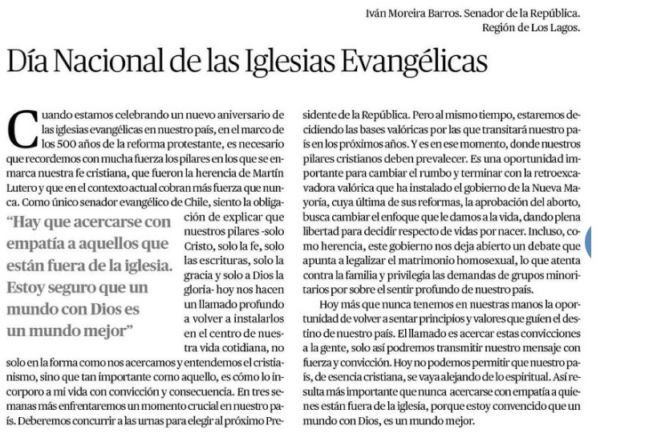

El Mercurio 31 de octubre
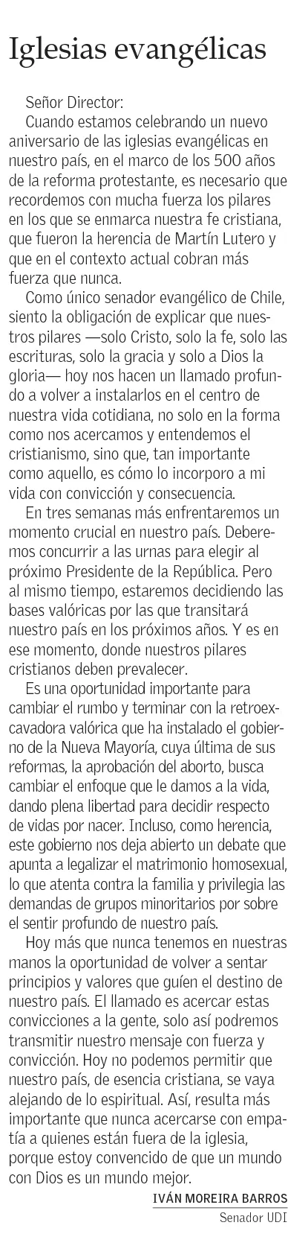
Viernes 3 de noviembre, declaración de prensa por desafuero

Respeto la decisión de la Corte Suprema, aunque no la comparto y me duele.
Me preocupa que el máximo tribunal de nuestro país tratándose de una decisión que tiene impacto en los quorum del Congreso Nacional, y que alterara una decisión popular, tome decisiones por un voto de diferencia.
Entiendo que es el único caso en la historia de nuestro país que un desafuero se define por solo un voto.
He sido el único parlamentario que ha hablado con la verdad desde un principio. Nunca perseguí beneficiar a Penta ni defraudar al fisco.
No he hecho nada distinto a lo que ha ocurrido en la política chilena desde hace 25 años, pedí financiamiento para mi campaña senatorial, que fue un desafío muy difícil que enfrenté y sortee gracias al apoyo y respaldo de la gente.
Siempre he hablado con la verdad, de esa forma me defenderé, porque con la verdad la justicia me va dar la razón.
Yo sigo siendo senador y continuaré trabajando incansablemente para defender mi región de Los Lagos, con lealtad y consecuencia, como lo he hecho siempre.

El Mercurio 4 de noviembre
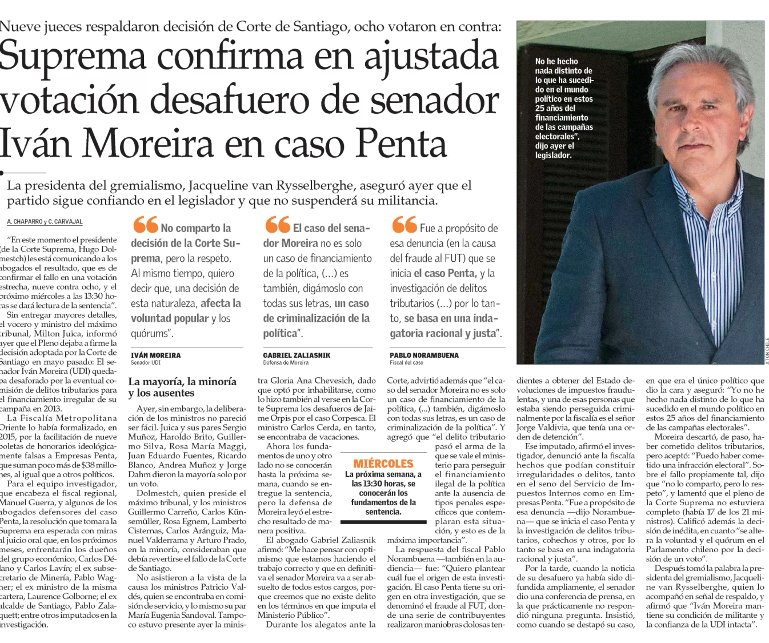

La Tercera 4 de noviembre
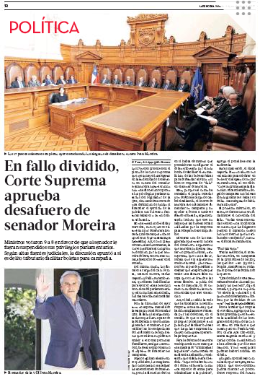

La Segunda 4 de noviembre
